21 ПЛАТФОРМА РАЗРАБОТКИ ВЕБ-ПРИЛОЖЕНИЙ ASP.NET

Задание 1. Коллекция фильмов и сериалов для просмотра. Расширение проекта WatchList: добавлен слой данных AppDbContext с DbSet<WatchItem> на Entity Framework Core (SQLite); сервис IWatchlistService переведён на асинхронные операции (GetAllAsync, AddAsync, UpdateAsync, RemoveAsync, MarkAsWatchedAsync); реализован полный CRUD в WatchlistController (Index, Add, Edit, Delete, MarkAsWatched) с TempData-уведомлениями; на странице списка элементы сгруппированы по статусу: Запланировано, Смотрю, Просмотрено.

Листинг программы:
public class AppDbContext : DbContext
{
public DbSet<WatchItem> WatchItems { get; set; }
public AppDbContext(DbContextOptions<AppDbContext> o)
: base(o) { }
}
public class WatchlistController : Controller
{
private readonly IWatchlistService svc;
public WatchlistController(IWatchlistService s)
=> svc = s;
public async Task<IActionResult> Index() {
var all = await svc.GetAllAsync();
ViewBag.Total = all.Count;
return View(all.GroupBy(i => i.Status)
.OrderBy(g => g.Key).ToList());
}
[HttpGet]
public async Task<IActionResult> Edit(int id) {
var x = await svc.GetByIdAsync(id);
if (x == null) return NotFound();
return View(ToVm(x));
}
[HttpPost, ValidateAntiForgeryToken]
public async Task<IActionResult> Edit(
int id, WatchlistItemViewModel m) {
if (id != m.Id) return NotFound();
if (!ModelState.IsValid) return View(m);
await svc.UpdateAsync(FromVm(m));
TempData["Message"] = "Запись обновлена";

return RedirectToAction(nameof(Index));
}
}

Таблица 21.1 – Входные и выходные данные
Входные данные | Выходные данные
Название, жанр, тип (фильм/сериал), статус; операции CRUD из контроллера: добавление, изменение, удаление, отметка о просмотре. | Список из базы данных SQLite, сгруппированный по статусу: Запланировано, Смотрю, Просмотрено; сообщения TempData о выполненной операции.

Анализ результатов:

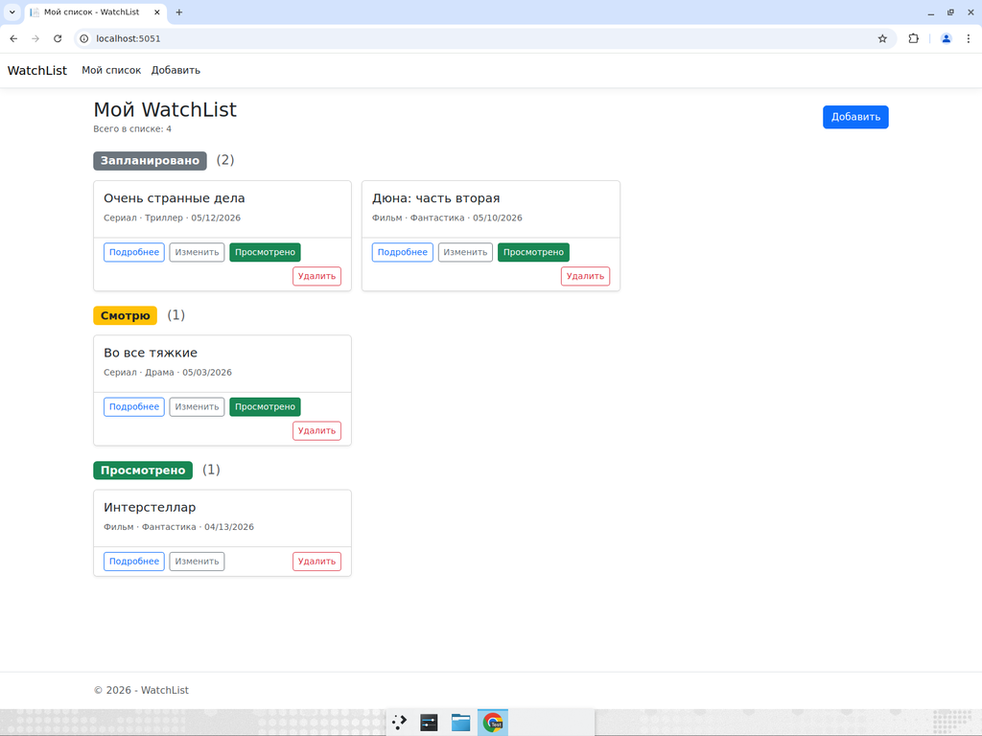
Рисунок 21.1 – Результат работы программы

